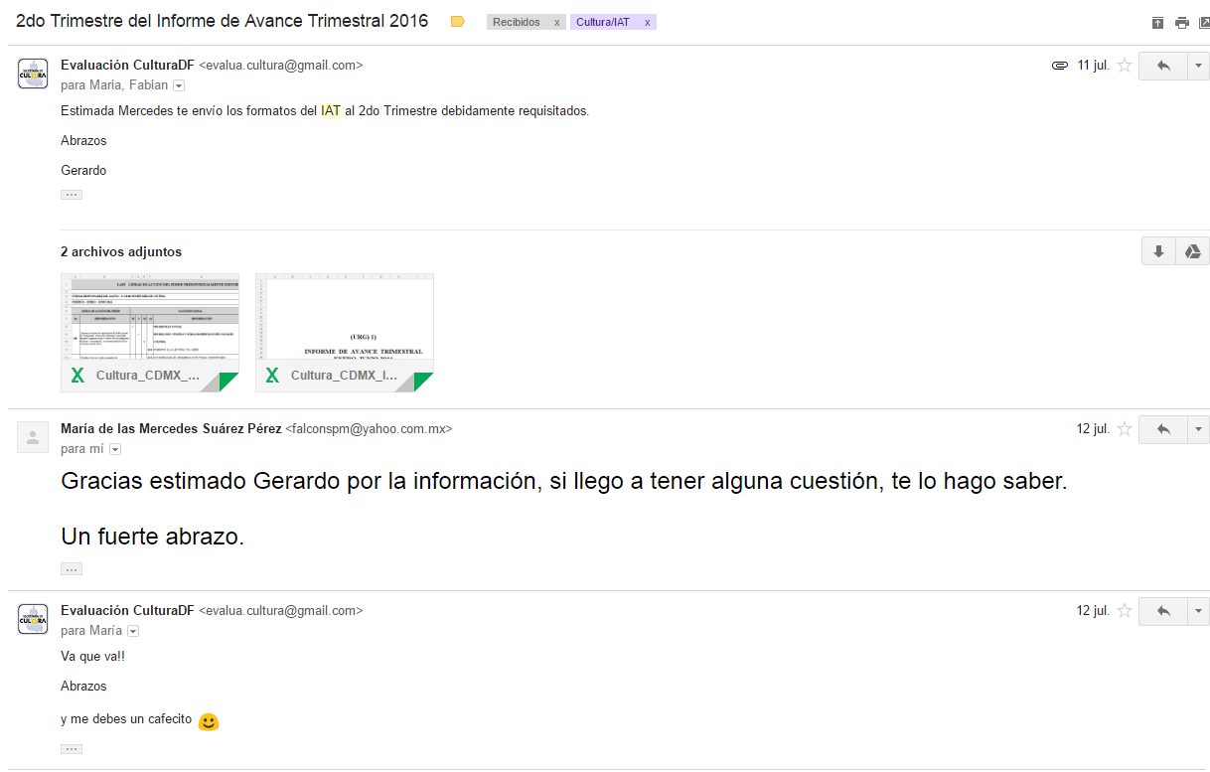

IAT

DERECHOS HUMANOS

